РАСПИСАНИЕ занятий ШСК «Ювента»
 | Наименование творческого объединения | Классы | Педагог | Расписание | Кабинет
 | Баскетбол | 7-11 | Федоров В.В. | Пятница  14:00-15.30 | Спорт зал
 | Волейбол | 7-11 | Федоров В.В. | Понедельник  15.30-17.20 | Спорт зал
 | Настольный теннис | 6-7 | Бардалист А.В. | Суббота  11.00-13.00 | Спорт зал
 | Аэробика | 1-2 | Дресвянникова А.А. | Понедельник  12.25 (1Р)  Пятница  12.25-13.00 (2А)  14.55-15.30 (продленка) | Спорт зал
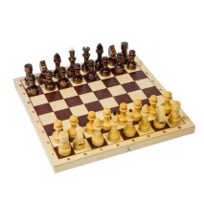 | Шахматы | 1-2 | Онищук А.В. | Вторник  14.00-17.10  Пятница  14.00-17.10 | Каб. 130 Каб. 134

